Félig árnyékos karakterek megtalálása, felismerése

Feladat leírás
A probléma félig árnyékos rendszámtáblák leolvasása képről. Ezt két lépésben kell megvalósítani:
- rendszámtábla megtalálása a képen
- rendszámtábla elolvasása
Ebben az első rész a feladat. Ehhez kaptam 500 db képet és hozzájuk tartozó címkéket, amelyek a rendszám pozícióját tartalmazzák az adott képen, 4 csúcsú poligon formályában.
Ez alapján kellett olyan algoritmust írnom, amely nem felcímkézett képen is megtalálja a rendszámtábla pozícióját. Ehhez a deep learning megközelítést választottam.
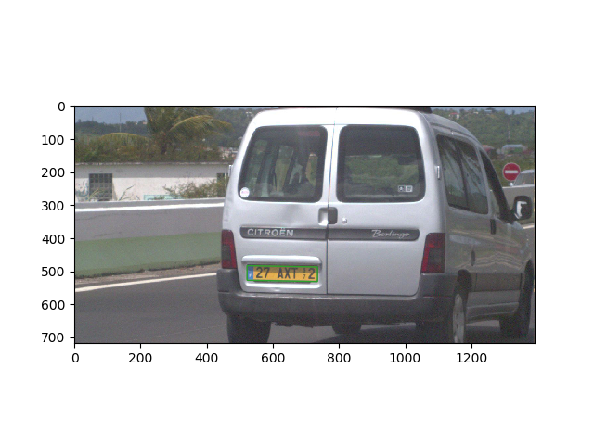Kép 1: A felcímkézett rendszám zölddel van bekeretezve

Deep Learning
A deep learning az emberi agy tanulási képességét próbálja meg szimulálni mesterséges neuronhálók és visszaterjesztéses tanulás (backpropagation) segítségével.
Mesterséges neurális hálózatok
A mesterséges neurális hálózatok számítási gráfok, ahol az élek az adatok áramlását, a csúcsok pedig az adatokkal végzet számításokat jelölik.

A neuronháló mesterséges neuronokból épül fel:
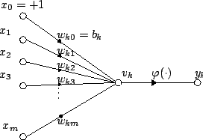
Ez először szummázza a bejövő értékeket, majd az összegre alkalmaz egy aktivációs függvényt, ennek eredménye lesz a neuron kimenete:
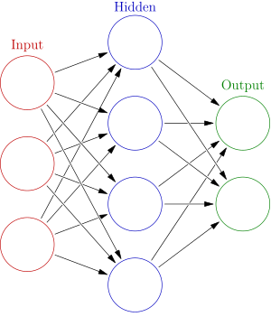Kép 2: Neuronháló képe (forrás: wikipédia)
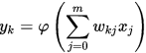

Backpropagation
A backpropagation egy algoritmus, amely egy számítási gráf szabad paramétereinek értékét állítja be iteratívan. Ezt egyszerűen a deriválás lánc-szabályának segítségével teszi, azaz használatának feltétele, hogy a gráf által leírt egyenlet teljesen deriválható legyen. (Megjegyzés: ez pl. ReLU esetében matematikai értelemben nem igaz, mert az aktivációs függvény zéruspontjában nincs deriváltja, de a gyakorlatban ezt lehet mondjuk 0-nak definiálni.[1]) Mivel ez a feltétel a függvények elég széles skálájára igaz, nem olyan régen megjelentek a differenciálható neurális számítógépek is [2].
Aktivációs függvények (ez kell?)

Előfeldolgozás
Az én esetemben az 500 példa között megtalálható fekete-fehér, színes kép, különböző felbontásokkal, ezért ezeket kell először azonos formára hozni. Mivel fekete-fehér képből nehéz (bár nem lehetetlen) színes képeket csinálni, inkább a fordított utat választottam. A felbontást tekintve kísérleteztem 256x256 és 512x512-es felbontásokkal is. Ha a kép nagyobb, akkor egyszerűen átméreteztem. Egy képpont értéke az átméretezett képen szerűen a legközelebbi képpont értéke az eredeti képen. Próbálkoztam több átméretezési módszerrel is, mint a lineáris vagy a “Lánczos” algoritmussal (megjegyzés: python-ban ez le volt implementálva, nem mentem bele a részletekbe), de látszólagos különbség nem volt úgy hogy maradtam a “legközelebbi szomszéd” módszernél, mert az a leggyorsabb.
Ha a kép kisebb, akkor két lehetőség van: átméretezni a képet a fenti módszerek valamelyikével, vagy kitölteni feketével a maradék részt (vagy is nullákkal). Itt mindkettővel próbálkoztam. A nullával kitöltést úgy csináltam, hogy véletlenszerűen válaszottam ki a kép hova kerüljön a fekete alapra, hogy elkerüljem, hogy a példahalmazban túl sok képen legyen a bal felső sarokban a rendszám.

Ezek után még standardizáltam a példahalmazt: a képek világosságértékéből kivontam az átlagot és elosztottam a szórással [4].
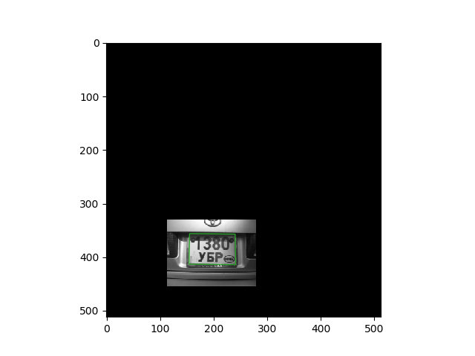Kép 3: Padded image

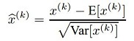
Haló architektúra
Az architektúra választásában legnagyobb szerepet a korlátozott erőforrásaim játszották. Mivel csak egy GeForce 1070 Ti videókártya áll a rendelkezésemre, az olyan hatalmas hálózatok használata mint az Inception[5] vagy az R-CNN[6] megoldások számomra nem reálisak.
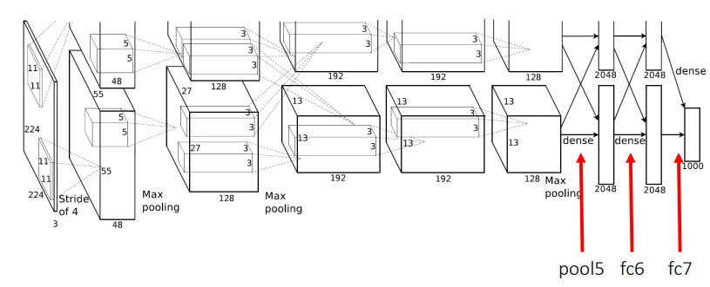Kép 4: UToronto "SuperVision" CNN
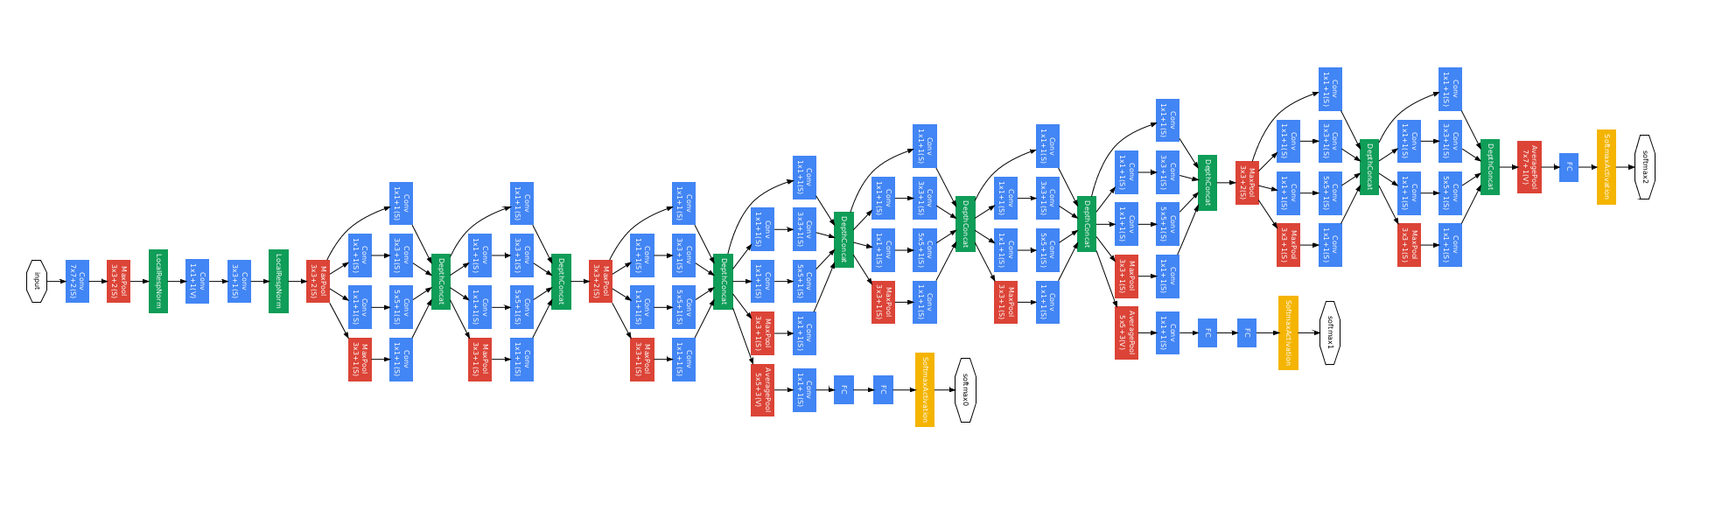Kép 5: Inception architektúra - szép nagy

UToronto és Inception architektúrában közös, hogy több “folyama” van az adatoknak, míg a YOLO architektúrában csak egy.
Az R-CNN hálózatok másképpen próbálják megoldani a problémát. Az R itt a recursive rövidítése, ebben minden neuron megkap egy plusz bemenetet: az előző körbeli kimenetét. Ez egy fajta memóriaként szolgál.
R-CNN-eknek is több fajta változatuk létezik: van amelyik végigpásztáz a képen egy adott ablakkal, azaz a háló bemenete egyszerre a kép egy darabja, majd a szomszádos – akár átfedő – darabja, stb. Ne felejtsük el, hogy rekurzió miatt gyakorlatilag memóriája van minden neuronnak: emlékszik arra, hogy az előző ablakra milyen kimenetet produkált. Egy másik vezióban pedig ugyan az egész kép a bemenet, de arra többször hívják meg, így képes több objektumot is felismerni a képen: egy iteráció alatt egy objektumot talál meg, majd a következő alatt egy másikat, egészen addig, amíg a kimenete nem lesz “nem találok több objektumot a képen”. A rekurzív hálóknak ezen túl is rengeteg formája van és mostanában különösen nagy népszerűségnek örvendenek az LSTM hálózatok [7].
Azért említem ezeket, mert érdeklődésem nekem is a “Memory Augmented Neural Networks” irányában hat és manapság elég jó eredményeket érnek el és eljátszottam a gondolattal, hogy ezt a megoldást választom, de sajnos hatalmas számítási kapacitást igényelnek, ami jelenleg nem áll rendelkezésemre. Ha tapasztalatot szerzek abban, hogy hogyan kell lefaragnom a számítási időből, akkor talán nekifutok mégegyszer.
Így eljutottam a viszonylag egyszerű YOLO architektúrához[8]. Ez tulajdonképpen nem különösebben forradalmi, a legegyszerűbb elemekhez tér vissza. A célja, hogy a költséges (bár hatékonyabb) megoldások helyett a szokásos elemeket használja: konvolúció, maxpool, local response normalization [9] (bár ezt a műveletet nem mindenki támogatja [4]), a végén 2 réteg teljesen összekötött réteggel.
Ahogy látható, az adatnak nincs több különböző útja mint az Inception vagy a UToronto “SuperVision” esetében. (Megyjegyzés: ezeknél a több út szándékos: így el tudják könnyen osztani a feladatot több videókártyára – ennek számomra nincs akkora előnye.)
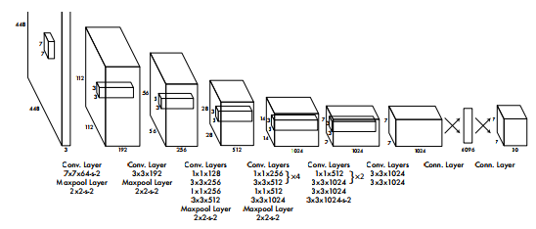Kép 6: YOLO architektúra
A háló kimenete 8 lebegőpontos szám, amelyek a rendszámtáblát leíró poligon 4 csúcsát jelentik.

Megvalósítás
A megvalósítást TensorFlow keretrendszer segítségével csináltam. Bár ilyen egyszerű architektúra implementációjára egy Keras-hoz hasonló jobban megfelelt volna a célnak, ha egzotikusabb hálókat is ki akarok próbálni – és ki szeretnék -, akkor még is ez a jobb választás [10].
Az előfeldolgozás állítható számú párhuzamoson szálon fut (gyakorlatban 4 szálon futtattam – e fölött nem volt változás a feldolgozás sebességében), ezek adják be a példákat a hálónak. A háló tanulása batch learning[11] módszerrel történik, ahol a batch mérete állítható, ez egy hyperparameter.

Hyperparameter tuning
További két hyperparameter: learning rate és momentum[12]. Ezeket próbáltam beálltani, de ezt nagyon nehéz egy videókártyával: ezt úgy szokták, hogy egy 64 GPU-val rendelkező szervergépen elindítják a tanulást különböző paraméterbeállításokkal, majd ránéznek 1-2 nap múlva vagy akár 1 hét múlva és kiválasztják azt, amelyik a legjobban teljesített. Esetemben ez úgy nézett ki, hogy egy racionálisnak tűnő paraméterbeállítással tanítottam egy éjszakát a hálót, majd ha nem adott jobb eredményt akkor másikkal próbálkoztam. Ez alapján a következő értékekre jutottam: learning rate 1e-6, momentum is 1e-6, batch size pedig 10. Mivel, mint említettem, nehéz megmondani az optimális értéket, ezek valószínűleg nem túl jók. A jövőben érdemes erre is koncentrálni, mert nagyban befolyásolhatják a végeredményt.

Learning
Itt próbálkoztam egyszerű gradiens alapú kereséssel és momentum learning-gel is, de nagy különbséget nem tapasztaltam, ezért maradtam a momentum learning-nél, egyszerűen azért mert nekem szimpatikusabb.

Eredmény
Eljutottam oda, hogy egy referencia implementációt elkészítettem, ez tanul ugyan, de nem jut sokra. Az eredmény mindössze annyi, hogy a háló bias-ait (eltolás paramétereit) beállítja úgy, hogy a kép közepére kerüljön a kimeneti poligon (a rendszámtábla pozíciója a háló szerint), de innen nem konvergál a model tovább. A háló alsobb rétegei elkezdenek specializálódni, de a többi réteg nem.
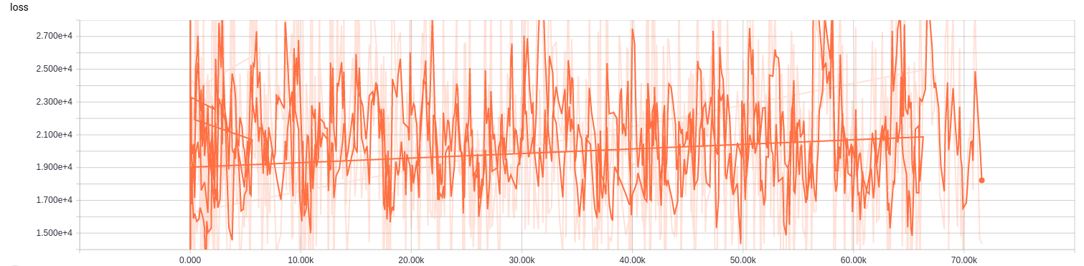Kép 7: Veszteség függvény értékei n iteráció után – nincs jelentős változás.
Ahogy a kép 8-on is látszik, a második réteg súlyainak eloszlása nem változik az iterációkkal. Ez azt jelenti, hogy ez a réteg nem tanul. A neurális hálóknál jellemző, hogy az alsó rétegek tanulnak be először, mert addig a felette lévő rétegeknek nincs mi alapján dönteni, de itt ez igen sok iteráció után is így marad.
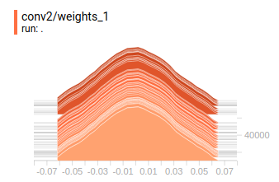Kép 8: A második konvolúciós réteg súlyainak hisztogramja. A mélység az iterációk számát jelenti.
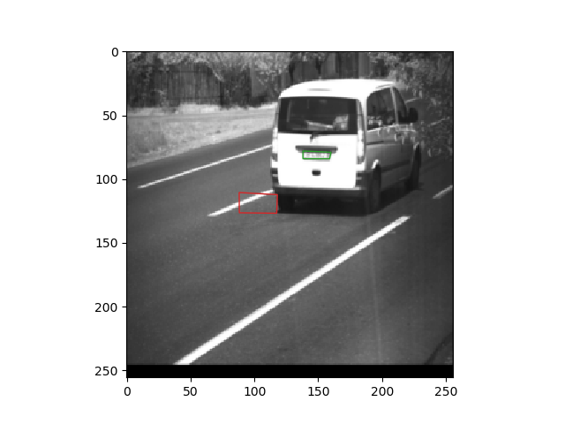Kép 9: Egy tipikus eredmény - pirossal a háló kimenete

További irány
Ez a megoldás egyelőre nem működik. Ennek számos oka lehet:
- kis méretű tanítóhalmaz
- hyperparaméterek rosszak
- architektúra nem megfelelő
- nem utolsó sorban: ez egy nehéz feladat deep learning szempontjából
A jövőben a következő megoldásokat tervezem kipróbálni:
- példa generálás: a képeket lehet torzítani, zajjal ellátni, kivágni belőle darabokat
- hyperparameter beállítása: erre is léteznek módszerek amelyekbe nem mentem bele, de első sorban időigényes. Mivel a programom működik (ha nem is ad jó kimenetet), a lehetőség adott, hogy különböző paraméterekkel próbálkozzak
- súlyok inícializálása: jelenleg a súlyok véletlenszerűen vannak inícializálva. Erre léteznek okosabb módszerek [4]
- képek előfeldolgozása: pl. szokványos éldetekció futtatása a képre először. Ennek alternatívája, hogy a háló legalsó rétegét úgy inícializálom, hogy eleve éldetektorok legyenek
- vonal pásztázó: függőleges pásztázó algoritmusként használni a hálót: egyszerre csak egy sort kap bemenetnek, és az alapján kell eldöntenie, hogy abban a sorban van-e rendszám. Ez gyorsabb lenne és ezáltal jobban tanítható korlátozott számítási kapacitás esetén
- előtanítás hasonló példahalmazon: a házszámok elolvasása pl. elég hasonló probléma. Ez egy bevett módszer (Karpathy említi a Stanford-on tartott CS231n kurzusán.) kevés példa esetén.
- befoglaló téglalap megtalálása poligon helyett
- capsule network [13]
Szeretném hangsúlyozni, hogy ezen javaslatok nem zárják ki egymást, sőt, legtöbbször inkább kiegészítik.

Hivatkozások
[1] http://proceedings.mlr.press/v15/glorot11a/glorot11a.pdf
[2] https://deepmind.com/blog/differentiable-neural-computers/
[3] https://en.wikipedia.org/wiki/Lanczos_algorithm
[4] Sergey Ioffe, Christian Szegedy: Batch Normalization: Accelerating Deep Network Training by Reducing Internal Covariate Shift - https://arxiv.org/pdf/1502.03167.pdf
[5] Alex Krizhevsky, Ilya Sutskever, Geoffrey E. Hinton: ImageNet Classification with Deep Convolutional Neural Networks - https://papers.nips.cc/paper/4824-imagenet-classification-with-deep-convolutional-neural-networks.pdf
[6] https://courses.cs.washington.edu/courses/cse590v/14au/cse590v_wk1_rcnn.pdf
[7] http://karpathy.github.io/2015/05/21/rnn-effectiveness/
[8] Joseph Redmon, Santosh Divvala, Ross Girshick, Ali Farhadi : You Only Look Once: Unified, Real-Time Object Detection https://pjreddie.com/media/files/papers/yolo.pdf
[9] http://yeephycho.github.io/2016/08/03/Normalizations-in-neural-networks/
[10] https://medium.com/implodinggradients/tensorflow-or-keras-which-one-should-i-learn-5dd7fa3f9ca0
[11] https://en.wikipedia.org/wiki/Online_machine_learning#Batch_learning
[12] http://cs231n.github.io/neural-networks-3/
[13] https://arxiv.org/abs/1710.09829

